〈発行〉国公労連
info@kokko.or.jp
2011年4月20日《No.2528》
国公労連速報
東日本大震災対策ニュース №19

本格化する被災者支援ボランティア

国公労連は、4月11日から4月15日まで渡辺中執を災害ボランティア隊として宮城県石巻へ派遣しました。
同中執は、石巻災害支援センターがとりくむ全ての活動に参加しましたのでご紹介します。

今回の派遣行動は、災対連が用意した共同バスに乗車し、福島、宮城及び岩手へそれぞれ参加者を補充しつつ、支援の輪を広げてきました。
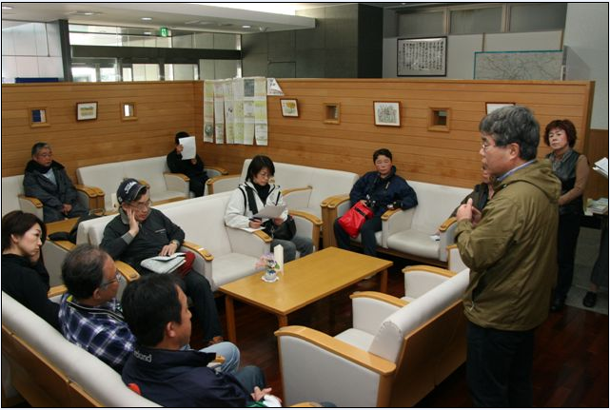
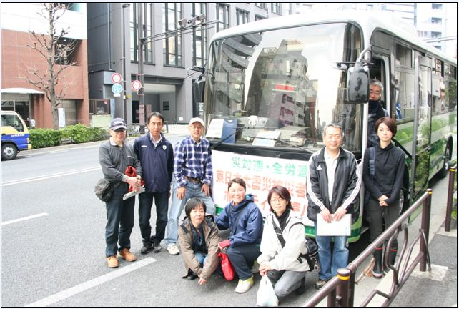
【災対連による説明会】 【出 発 式】

さまざまな仲間が宮城・石巻へ結集
阪神・淡路や中越の震災を教訓に、皆さんのお役に立ちたいと大阪から車で来た男性。被災者を励ましたいと年次休暇を取得して参加した医療事務で働く女性。生協の職場ではたらく方や年金で生計をたてている方々など女性2名を含む13名のボランティアが各々の活動に取り組みました。

概ね4から5人のチームで活動
① お届け隊
地域支援センターの物資（食料、生活用品、衣類etc）の配達（午前・午後の各１回）。
② 仕分け隊
各支援センターから届く物資（食料、生活用品、衣類etc）の整理と小分け。
③ お片付け隊
瓦礫、汚泥、家電、家財等の撤去。
④ お掃除隊
室内外の掃除と汚泥の撤去。
と、限られた時間のなかで経験と知識をいかし効率よく、在宅被災者のニーズにこたえ有意義な活動ができたものと思います。

もうすぐ端午の節句、しかし、被災地は瓦礫と汚泥の山
大震災から1ヶ月をむかえ、自宅に着くなり変わり果てた住居を見て石巻支援センターに相談される方が後をたちません。家屋のまわりに漂流してきた瓦礫や粗大ゴミ等の撤去、水浸しとなった家具や畳、電化製品などを撤去するため、『お片付け隊』を編成して在宅避難者のニーズに対応しています。また、津波による汚泥やゴミも家屋の内外に散乱していることから『お掃除隊』も出動し、行政や一般ボランティアのニーズが届かないエリアで今日も活動しています。

『脊（せい）くらべ』という唱歌、ご存じでしょうか？
柱のきずはをととしの、五月五日の脊（せい）くらべ。
粽（ちまき）たべたべ兄さんが、計（はか）つてくれた脊（せい）のたけ。
きのふくらべりや何（なん）のことやつと羽織（はおり）の紐（ひも）のたけ。

私たち『お片付け隊』・『お掃除隊』の混在チームは、依頼のあった家庭へ出向き、瓦礫や物置の撤去や、濡れた家財や畳の撤去をおこないます。撤去の指示は、年金者組合の皆様の出番です。手際も良く短時間でおこないます（若い人は力まかせでした）。さらに畳を上げた床下の大量の汚泥を撤去します。その時です。年金者組合のAさんが、『部屋の柱のキズ』をみつけました。津波の跡は子供の背丈より高い位置についていました。となりの部屋には「ひな人形」と「五月人形」が散乱しており、幸いご家族は、近所の両親宅に避難され健在でしたが、震災は子供たちの成長の記録と一家団欒の想い出も一瞬に破壊していたのだと痛感しました。

この災害で被災された皆様が一刻も早くもとの生活に戻れること、安心して生活できる住環境と安全に暮らせる町づくりに寄与できればと多くの方がボランティアに参加しています。

応援と励ましのメッセージを！
宮城県災対連・県労連は、被災地域の情報発信ツールとして現地へＰＣを設置しました。現地で活動するなかまへの応援と励ましのメッセージをお寄せください。
アドレスは、mygroren_mov@yahoo.co.jp です。
よろしくお願いします。

以 上
【救援カンパの振込先】
中央労働金庫 新橋支店（普通）2255113 名義：国公労連２
注）この口座は大震災への救援カンパ専用です

